Kinder-

kerstavonddienst

Ontmoetingskerk Dordrecht

Een bericht van geluk

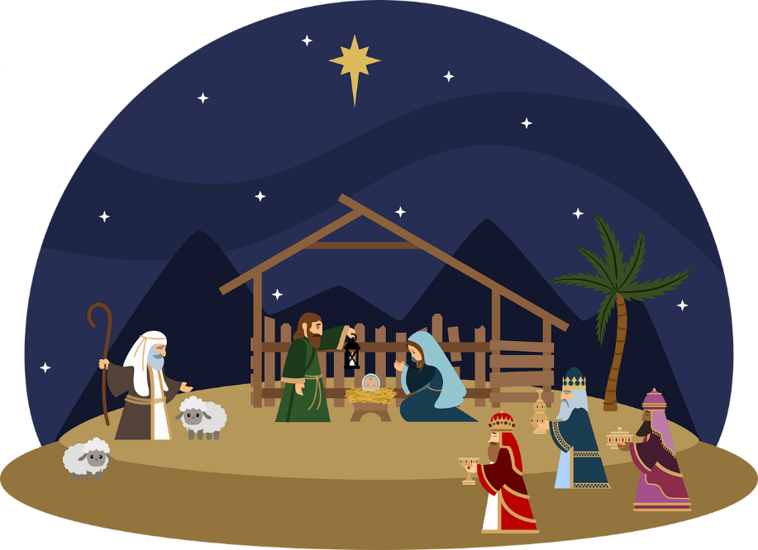

24 december 2025

19.00 uur

We gaan staan.
Zingen met YouTube Laat het Kerst zijn (Make Some Noise Kids)
Laat het Kerst zijn. Laat het feest zijn. Jezus kwam voor jou en mij.
Laat het Kerst zijn. Laat het feest zijn. Voor iedereen van groot tot klein.
Zolang de kerstboom staat, weet dan dat het gaat,
niet om sneeuw of sfeer, maar om zoveel meer.
Jezus kwam dichtbij, als een kind zo klein.
Hij bracht kerstfeest in ons hart.
Dus laat het Kerst zijn! Dus laat het Kerst zijn!
Het is zover, de kaarsjes branden en de open haard knettert vrolijk
en ik ruik de zoete dennengeur. En we eten iets speciaals.
Het is zover, Jingle Bells klinkt weer in de winkelstraat.
Ik kon vannacht niet slapen en toch voel ik me supergoed,
want ik weet hoe Kerst is bedoeld.
Hier heb ik zolang op gewacht: vandaag is de grote dag. Het feest dat Jezus kwam!
Laat het Kerst zijn. Laat het feest zijn. Jezus kwam voor jou en mij.
Laat het Kerst zijn. Laat het feest zijn. Voor iedereen van groot tot klein.
Zo lang de kerstboom staat, weet dan dat het gaat niet om sneeuw of sfeer
maar om zoveel meer. Jezus kwam dichtbij als een kind zo klein.
Hij bracht kerstfeest in ons hart. Dus laat het Kerst zijn!
Een heel gelukkig Kerstmis. Dat heel speciaal en echt is.
Want Jezus, die geboren is, kwam ook voor jou. (3x)
Laat het Kerst zijn. Laat het feest zijn.
Laat het Kerst zijn. Laat het feest zijn.
Zolang de kerstboom staat, weet dan dat het gaat
niet om sneeuw of sfeer maar om zoveel meer.
Jezus kwam dichtbij als een kind zo klein.
Hij bracht kerstfeest in ons hart.
Dus laat het Kerst zijn! Laat het Kerst zijn!
Welkom
De kaars wordt aangestoken
Zingen met Ontmoetmuziek Lied 483 : 1 en 2 - Stille Nacht
We gaan zitten.
Over het thema ‘bericht van geluk’

Gebed
Zingen met orgel Lied 477 : 1, 2 en 4 – Komt allen tezamen

De Geluksbrenger
- bericht van keizer Augustus
- bericht van Jozef

Zingen met orgel Lied 497 : 1 en 2

De Geluksbrenger
- bericht van de herbergier
Zingen met Ontmoetmuziek Lied 486 : 1, 2 en 4 - Midden in de winternacht

De Geluksbrenger
- bericht van een os
Zingen met Ontmoetmuziek Hemelhoog 129 : Er is een kindeke geboren op aard

De Geluksbrenger
- bericht van een herder
Zingen met orgel Lied 485

De Geluksbrenger
- doe je mee?
Gebed

Collecte voor Stichting Anders Drechtsteden
Tijdens collecte klinkt Vrolijk Kerstfeest iedereen YouTube

Zingen met Ontmoetmuziek Lied 487 : 1 en 2 - Eer zij God in deze dagen

Zegen

Zingen met Ontmoetmuziek Ere zij God!
Ere zij God, ere zij God,
in den hoge, in den hoge, in den hoge.
Vrede op aarde, vrede op aarde,
in de mensen een welbehagen.
Ere zij God in den hoge, ere zij God in den hoge.
Vrede op aarde, vrede op aarde,
vrede op aarde, vrede op aarde,
in de mensen, in de mensen een welbehagen,
in de mensen, een welbehagen, een welbehagen.
Ere zij God, ere zij God,
in den hoge, in den hoge, in den hoge.
Vrede op aarde, vrede op aarde,
in de mensen een welbehagen. Amen, amen.

Voorganger ds. Dick Steenks
Geluksbrenger Hetty Boerman
Muzikale medewerking Ontmoetmuziek en organist Marcus van Driel
Ouderlingen Gerda Post en Karin Volmer
Diaken Ali Mensen
Koster Cor den Dopper
Technici
Kopieergroep
Tekstverwerking Riet Ouwehand-Struijk

